**Тест-кейс № 1.** Покупка двух одинаковых пар одного размера

**Шаги**

* Зайти на сайт https://www.nike.com.
* Войти под учетной записью пользователя.
* Перейти на вкладку "Search".
* Найти любую пару кроссовок.
* Выбрать размер и нажать добавить в корзину.
* Повторить предыдущее действие.

**Ожидаемый результат**

Появляется сообщение об ошибке “Sorry, you have reached the quantity limit”

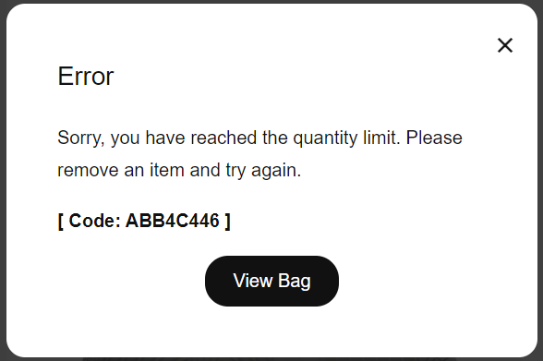

**Тест-кейс № 2.** Оформление доставки

**Шаги**

* Зайти на сайт https://www.nike.com.
* Войти под учетной записью пользователя.
* Перейти на вкладку "Bag".
* Перейти на вкладку "Checkout".
* Не заполнить обязательные поля.
* Ввести не существующий адрес.
* Ввести информацию на русском)

**Ожидаемый результат**

При неполном вводе информации подсветка обязательного ввода

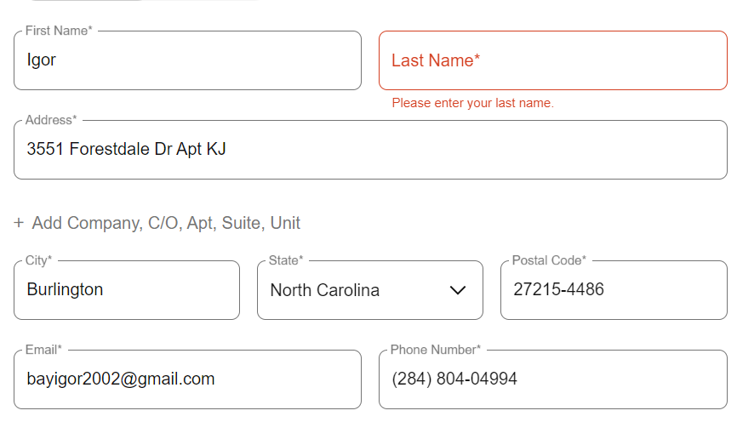

При введении несуществующего адреса просит подтверждения, но в итоге разрешает оставить несуществующий адрес

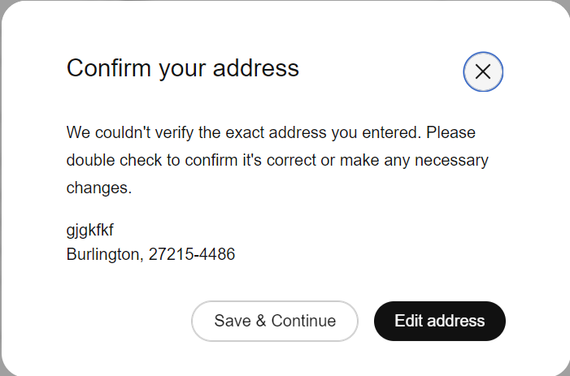

При написании на русском языке – успех!

